**5月12号上机作业**

贺自怡 3140100524

用二分法和试位法求方程 $e^{x}-2=cos⁡(e^{x}-2)$ 在区间[0.5,1.5]之间的根。要求所得的根的绝对值，二分法误差在10^(-5)之内，试位法保证收敛。

**问题分析**

求解方程 $e^{x}-2=cos⁡(e^{x}-2)$ 的根等价于 $e^{x}-2-cos⁡(e^{x}-2)$ =0的根。

本次试验以solve函数求解作为真值，在之后以double计算情况下，solve有效位32位，截断误差在评价解时可以忽略不计。

二分法、试位法具体算法略，两者主要差距在于试位法在进行根的估计时，以两点连线与x轴交点为新的估计值。

另外，试位法还有个缺陷是当一个划界点保持不动时可能导致很差的收敛性，特别是当函数有很大的曲率的情况下。对此的改进方法时，检测一个边界是否在两次迭代过程中都保持不变，如是，将停滞的边界点处函数值变为原来的一半。

关于绝对误差：二分法为最终区间大小的一半，试位法为最终区间大小。

**具体步骤(结合code)**

1. 计算真值，确定函数大致形状

real_num = solve('exp(x)-2 = cos(exp(x)-2)','x');

x = 0.5:0.02:1.5;

y = f(x);

plot(x,y);

1. 计算二分法解

主程序code：

[xl1,xu1,xr1,ea1] = bisect(0.5,1.5);

et1 = (xr1-real_num)/real_num;

函数程序code：

function [xl,xu,xr,ea] = bisect(a,b)

xl(1) = a;

xu(1) = b;

index = 1;

ea(index) = 1;

xr(index) = (xl(index)+xu(index))/2;

if f(xl(index))*f(xr(index))<0

    xl(index+1) = xl(index);

    xu(index+1) = xr(index);

else

    if f(xl(index))*f(xr(index))>0

        xl(index+1) = xr(index);

        xu(index+1) = xu(index);

    end

end

index = 2;

while(ea(index-1)>1e-5)

    xr(index) = (xl(index)+xu(index))/2;

    ea(index) = abs((xr(index)-xr(index-1))/xr(index));

    if f(xl(index))*f(xr(index))<0

        xl(index+1) = xl(index);

        xu(index+1) = xr(index);

    else

        if f(xl(index))*f(xr(index))>0

            xl(index+1) = xr(index);

            xu(index+1) = xu(index);

        else

            break;

        end

    end

    index = index + 1;

end

end

1. 计算试位法解

主程序code类似于2

函数code：

function [xl,xu,xr,ea] = false_position(a,b)

xl(1) = a;

xu(1) = b;

ea(1) = 1;

xr(1) = xu(1) -f(xu(1))*(xl(1)-xu(1))/(f(xl(1))-f(xu(1)));

if f(xl(1))*f(xr(1))<0

    xl(2) = xl(1);

    xu(2) = xr(1);

else

    if f(xl(1))*f(xr(1))>0

        xl(2) = xr(1);

        xu(2) = xu(1);

    end

end

index = 2;

while(ea(index-1)>1e-5)

    xr(index) = xu(index) -f(xu(index))*(xl(index)-xu(index))/(f(xl(index))-f(xu(index)));

    ea(index) = abs((xr(index)-xr(index-1))/xr(index));

    if f(xl(index))*f(xr(index))<0

        xl(index+1) = xl(index);

        xu(index+1) = xr(index);

    else

        if f(xl(index))*f(xr(index))>0

            xl(index+1) = xr(index);

            xu(index+1) = xu(index);

        else

            break;

        end

    end

    index = index + 1;

end

end

1. 改进试位法

加入了存储函数值f(x)的向量，用于比较。

function [xl,xu,xr,ea] = improved_false_position(a,b)

xl(1) = a;

xu(1) = b;

ea(1) = 1;

fu(1) = f(xu(1));

fl(1) = f(xl(1));

xr(1) = xu(1) -fu(1)*(xl(1)-xu(1))/(fl(1)-fu(1));

if fl(1)*f(xr(1))<0

    xl(2) = xl(1);

    xu(2) = xr(1);

else

    if f(xl(1))*f(xr(1))>0

        xl(2) = xr(1);

        xu(2) = xu(1);

    end

end

fu(2) = f(xu(2));

fl(2) = f(xl(2));

index = 2;

while(ea(index-1)>1e-5)

    xr(index) = xu(index) -fu(index)*(xl(index)-xu(index))/(fl(index)-fu(index));

    ea(index) = abs((xr(index)-xr(index-1))/xr(index));

    if f(xl(index))*f(xr(index))<0

        xl(index+1) = xl(index);

        xu(index+1) = xr(index);

    else

        if f(xl(index))*f(xr(index))>0

            xl(index+1) = xr(index);

            xu(index+1) = xu(index);

        else

            break;

        end

    end

    fu(index+1) = f(xu(index+1));

    fl(index+1) = f(xl(index+1));

    if ((fu(index+1)==fu(index))&&(fu(index)==fu(index-1)))

        fu(index+1) = fu(index+1)/2;

    end

    if ((fl(index+1)==fl(index))&&(fl(index)==fl(index-1)))

        fl(index+1) = fl(index+1)/2;

    end

    index = index + 1;

end

end

**结果**

1. 函数图形

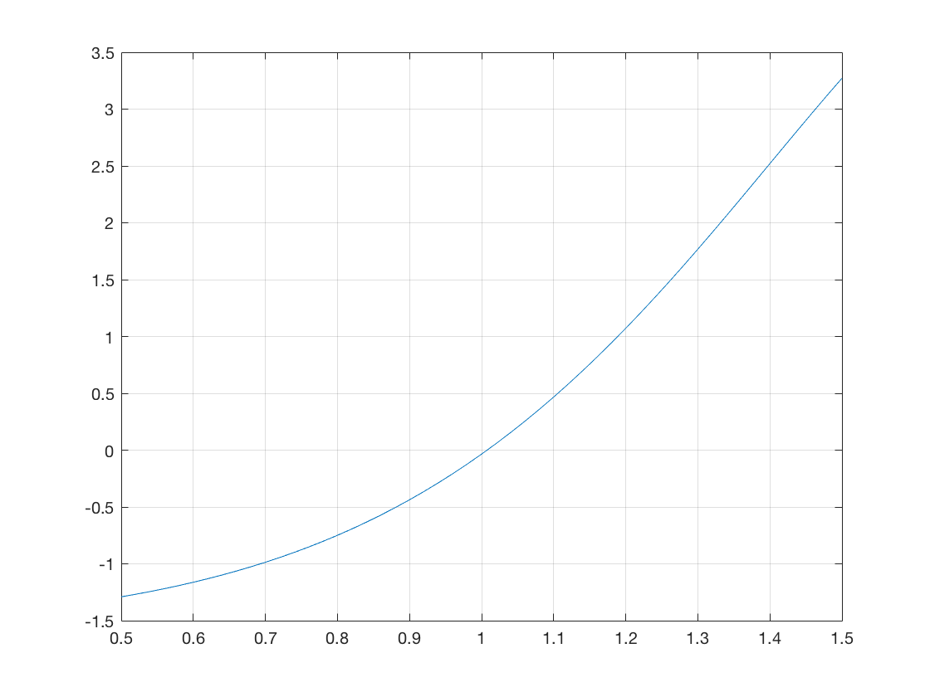

可以看出[0.5,1.5]区间内只有一个根。

1. 二分法
   1. 三值变化



* 1. 近似误差和真实误差



1. 试位法
   1. 三值变化



* 1. 近似误差和真实误差



1. 改进试位法
   1. 三值变化



* 1. 近似误差和真实误差



三种方法真实误差

|  |  |
| --- | --- |
| 方法 | 真实误差 |
| 二分法 | -0.000002525763435 |
| 试位法 | -0.000002525763435 |
| 改进试位法 | -0.000000000000042 |

**总结**

1. 试位法中一个划界点一直保持不变，之后改进算法，迭代速度有所提高。
2. 总体而言，试位法速度快于二分法。